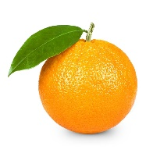 | ESTADO DE SANTA CATARINA  PREFEITURA MUNICIPAL DE MAJOR VIEIRA  CNPJ/MF 83.102.392/0001-27  Trav. Otacílio Florentino de Souza, 210  SETOR DE ALIMENTAÇÃO ESCOLAR
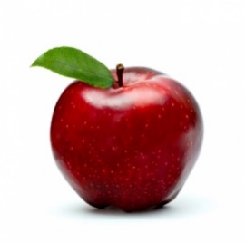
ENTREGA DA QUARTA ETAPA DE KITS DA ALIMENTAÇÃO ESCOLAR EM MAJOR VIEIRA

A Secretaria de Educação está realizando hoje dia dezesseis de outubro do ano de dois mil e vinte mais uma entrega de Kits Emergenciais da Alimentação Escolar.

Estão sendo beneficiados mais de 750 alunos da rede municipal de ensino. O critério para distribuição dos kits foi baseado na Lei 13.987 de 07 de abril de 2020 e a Resolução nº 2 de 9 de abril de 2020 sendo um direito de todo aluno matriculado.
Para a entrega realizou-se uma pesquisa com as famílias ou responsáveis pelos alunos através de questionário on-line buscando saber o interesse em receber ou não receber o kit de alimentação.

As decisões são sempre discutidas e deliberadas com o Conselho de Alimentação Escolar (CAE) e Comissão Intersetorial de Alimentação Escolar (CIAE) além das outras secretarias, direções escolares e demais envolvidos.

As entregas estão ocorrendo nas unidades escolares Dráusio Celestino Cunha, Frei André Malinski, Tia Chiquinha e Creche além de estar sendo realizado nas residências caso a família não tenha condições de retirar no local, conforme solicitado antecipadamente.

Lembrando que estão sendo tomadas todas as medidas necessárias para evitar aglomerações e a disseminação do COVID-19.

A CIAE e o CAE continuarão se reunindo periodicamente até retorno das aulas para deliberar sobre as próximas etapas de atendimentos aos alunos da rede municipal de ensino.

